Adı: | 4.SINIFLAR FEN BİLİMLERİ DERSİ  2. DÖNEM 1. YAZILI SINAVI | Tarih:  ALDIĞI NOT:
Soyadı:
Sınıfı:
No:

A) Aşağıdaki ifadelerde doğru olanların başına D, yanlış olanların başına Y yazın.( 10 puan )
- (.....) Et, süt, yumurta protein açısından oldukça zengin besinlerdendir.
- (.....) Şemsiye ve yağmurluk suyu emen maddelerden yapılır.
- (.....) Topaç çeviren çocuk topaca sallama kuvveti uygulamış olur.
- (.....) Kütle ve hacim maddenin ölçülebilir özelliğidir.
- (.....) Maddenin boşlukta kapladığı yere hacim denir.
- (.....) Işık yayarak çevresini aydınlatan varlıklara ses kaynağı denir.
- (.....) Maddeler katı, sıvı ve gaz olmak üzere 3 halde bulunur.
- (.....) Su doğada normal şartlarda katı halde bulunurken, buzluklarda sıvı hale gelir.
- (.....) Tek tür maddeden oluşmuş varlıklara saf madde denir.
- (.....) Dünya Güneş etrafında bir tam dönüşünü bir günde tamamlar.

B) Aşağıdaki boşlukları uygun kavramlarla doldurun. ( 10 puan )
obezite | brüt | bor | ısınır
azalır | madde | hızlanma | akışkanlık
dolanma | hal değişimi | donma | erime

- Kütlesi ve hacmi olan, duyu organlarımızla algıladığımız her şeye ......................denir.
- Katı haldeki bir maddenin ısı alarak sıvı haline geçmesine …………………………denir.
- Yanlış beslenmeye bağlı olarak kişinin aşırı kilo almasına ……………………………….denir.
- Sıcak bir çaya konulan çay kaşığı bir miktar sonra…………………
- Dünya, Güneş’in etrafında …………………………hareketi yapar.
- Ağaçtan düşen elma ………………………………hareketi yapar.
- ……….……. kütle, ölçmek istediğimiz sıvının kap ile birlikte olan kütlesidir.
- Bir maddenin ısı alarak veya vererek bir halden başka bir hale geçmesine …….……………………………..….. denir.
- ………………….Dünya’da en çok Türkiye’de çıkartılan ve roket yapımında kullanılan değerli bir madendir.
- Kum, tuz, şeker gibi bazı küçük taneli katı maddeler aynı zamanda …………………………….… özelliğine sahiptir.

C) Aşağıdaki tabloyu uygun şekilde dolduralım. ( 10 puan )
Maddeler | Belli bir şekli vardır | Bulundukları ortama yayılır | Akışkandır | Bulunduğu kabın şeklini alır
Katı
Sıvı
Gaz

D) Aşağıdaki çoktan seçmeli sorularda doğru cevabı yuvarlak içine alınız. (5 x 14 = 70 Puan)

1.) Dünya’nın Güneş etrafında dönmesiyle aşağıdakilerden hangisi oluşur?
A) 24 saat B) 1 yıl C) 1 gün D) Gece ve gündüz

2.) Aşağıdaki maddelerden hangisini mıknatıs çekebilir?
A) altın yüzük B) gümüş tepsi
C) demir kaşık D) mermer heykel

3.) -- Bulunduğu kabın şeklini alır.
-- Belirli bir hacmi vardır.
Bu özellikler aşağıdaki hangi maddeye aittir?
A-) Zeytinyağı B-) Tahta
C-) Plastik top D-) Bardak

4.) Aşağıdaki dereceli silindirlere bakarak suya atılan taşın hacminin kaç ml olduğunu bulunuz.
A) 360mL B) 140mL C) 100mL D)60mL
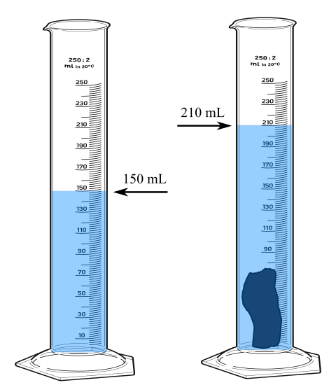

5.) Aşağıda boş bir tabağın kütlesi(dara) ile tabak ve 4 eşit büyüklükte elmanın beraber kütlesi (brüt) verilmiştir. Buna göre 1 elmanın kütlesi kaç gramdır?
A) 1500g B) 1000g C) 250g D) 100g
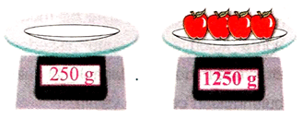

6.)* Islak çamaşırlar……………….…..olayı sayesinde kurur.
*Maddelerin sıcaklığı……………..…………ile ölçülür.
* Dolaptan çıkarılan su bir süre sonra ……………………..
Yukarıdaki boşluklara seçenekteki kelimelerden uygun olanları yazarsak hangi seçenek dışarıda kalır?
A) soğur B) buharlaşma C) ısınır D)termometre

7.) Aşağıdakilerden hangisi doğal ışık kaynağıdır?
A) Ampul B) Güneş C) Mum D) Sokak Lambası

8.) Bir maddenin hangi özelliği beş duyu organların yardımıyla bilinemez?
A) Rengi B) Ağırlığı C) Sertliği D) Kokusu
9.) 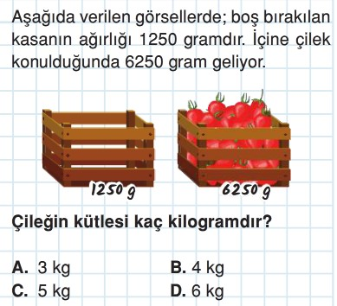

10.) Kuvvet, itme ve çekme hareketi olarak tanımlanır. Buna göre aşağıdaki olaylardan hangisinde kuvvetin farklı bir etkisinden bahsedebiliriz?
A) Çekmeceyi açarken B) TV kumandasına basarken
C) Kapıyı kapatırken D) Deftere yazı yazarken

11.)Mıknatısla ilgili verilen bilgilerden hangisi yanlıştır?
A) Buzdolabı kapaklarında, hoparlör gibi bazı eşyalarda mıknatıs bulunur.
B)Kredi kartı, pusula gibi bazı maddeler mıknatısa yaklaştırıldığında bozulabilir.
C) Parçalanan, kırılan mıknatısların özellikleri de kaybolur.
D)Mıknatısların en fazla çekim gücü uç kısımlarındadır.

12.) Aşağıda verilen bilgilerden hangisi doğru bir bilgi değildir?
A) Kayaçlara rengini veren yapısındaki minerallerdir.
B) Kayaçların parçalanmasıyla kaya, çakıl, taş ve kum tanecikleri oluşur.
C) Yer kabuğu Dünya’nın merkezindedir.
D) Magma yeryüzüne ulaştıktan sonra soğur, katılaşır ve kayaçları oluşturur.

13.)Kuvvetin cisimler üzerinde hangi etkisinden bahsedilmez?
A) Şekil değişikliği B) Renk değişikliği
C)Yön değiştirici D) Durdurma

14.) Gereksiz yapılan aydınlatmalar aşağıdakilerden hangisini meydana getirir?
A) Işık kirliliği B) Çevre kirliliği
C) Ses kirliliği D) Gürültü kirliliği

BAŞARILAR KONTROL ETMEYİ UNUTMAYIN!

